Krzysztof Stokłosa 145156
Eliza Wielocha 145171

Tabele sortowań - listy

Sortowanie 500 elementów:

 |  | Czas:
Wielkość: | Rodzaj: | FALSE | TRUE
500 | insertion_time | 0.000000 | 0.000000
500 | search_time | 0.000000 | 0.001000

Sortowanie 1000 elementów:

 |  | Czas:
Wielkość: | Rodzaj: | FALSE | TRUE
1000 | insertion_time | 0.000000 | 0.000000
1000 | search_time | 0.001000 | 0.001000

Sortowanie 2500 elementów:

 |  | Czas:
Wielkość: | Rodzaj: | FALSE | TRUE
2500 | insertion_time | 0.000000 | 0.000000
2500 | search_time | 0.012000 | 0.011000

Sortowanie 5000 elementów:

 |  | Czas:
Wielkość: | Rodzaj: | FALSE | TRUE
5000 | insertion_time | 0.000000 | 0.000000
5000 | search_time | 0.054000 | 0.050000

Sortowanie 7500 elementów:

 |  | Czas:
Wielkość: | Rodzaj: | FALSE | TRUE
7500 | insertion_time | 0.000000 | 0.001000
7500 | search_time | 0.118000 | 0.119000

Sortowanie 10 000 elementów:

 |  | Czas:
Wielkość: | Rodzaj: | FALSE | TRUE
10 000 | insertion_time | 0.000000 | 0.001000
10 000 | search_time | 0.226000 | 0.214000

Sortowanie 15 000 elementów:

 |  | Czas:
Wielkość: | Rodzaj: | FALSE | TRUE
15 000 | insertion_time | 0.001000 | 0.001000
15 000 | search_time | 0.452000 | 0.457000

Sortowanie 20 000 elementów:

 |  | Czas:
Wielkość: | Rodzaj: | FALSE | TRUE
20000 | insertion_time | 0.001000 | 0.001000
20000 | search_time | 0.807000 | 0.789000

Sortowanie 25 000 elementów:

 |  | Czas:
Wielkość: | Rodzaj: | FALSE | TRUE
25 000 | insertion_time | 0.001000 | 0.002000
25 000 | search_time | 1.288000 | 1.272000

Sortowanie 30 000 elementów:

 |  | Czas:
Wielkość: | Rodzaj: | FALSE | TRUE
30 000 | insertion_time | 0.001000 | 0.002000
30 000 | search_time | 1.842000 | 1.886000

Wykresy sortowań - listy:

Czas ustawiania liczb początkowych:
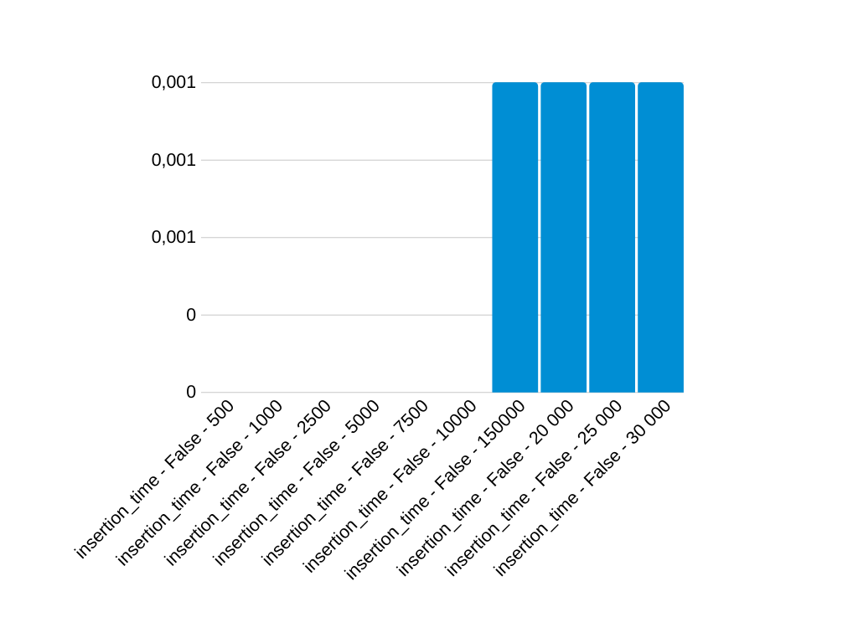

Czas ustawiania liczb zmienionych:

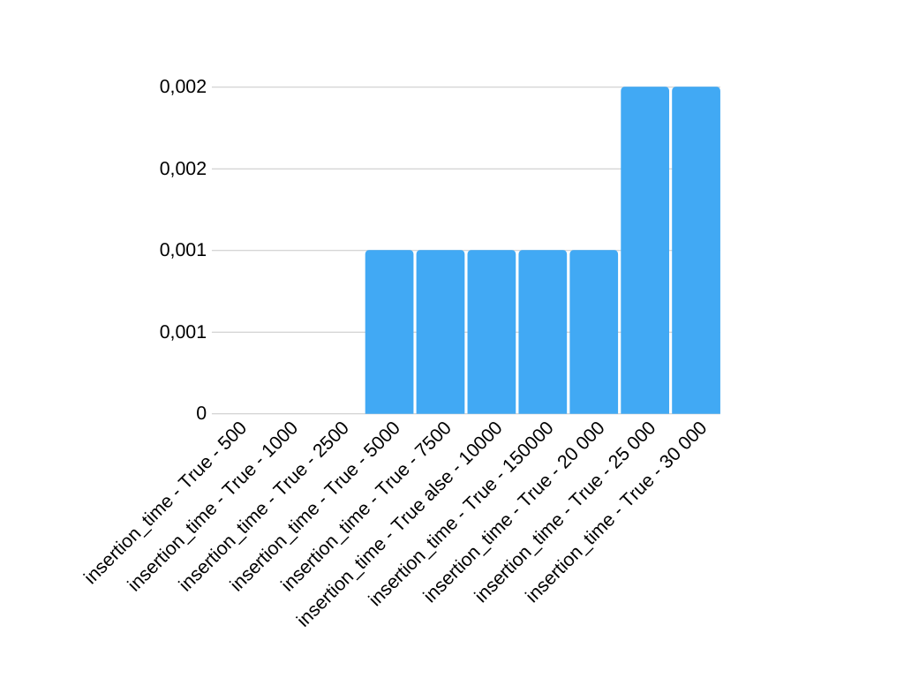

Czas wyszukiwania liczb zmienionych: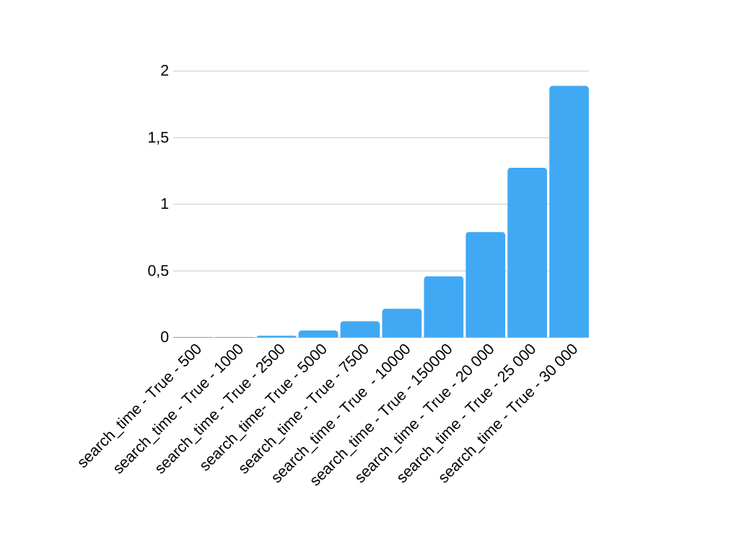
Czas wyszukiwania liczb początkowych::
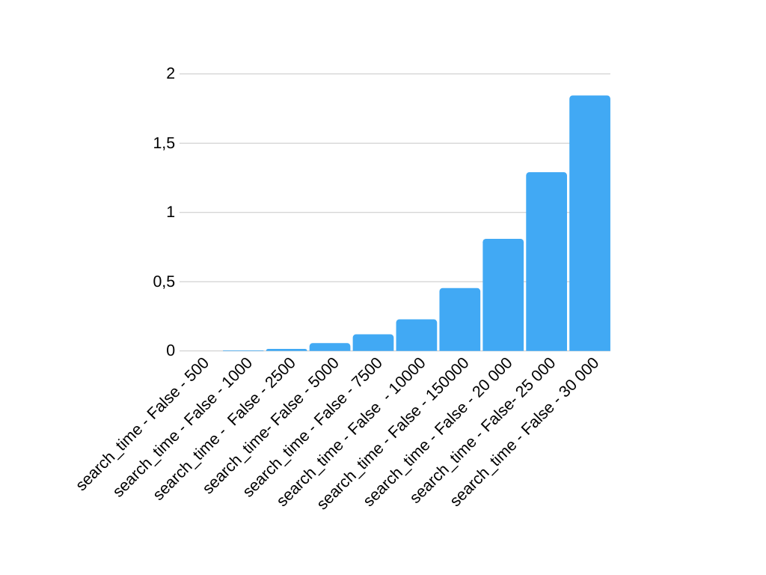

Tabele sortowań - drzewo

Sortowanie 500 elementów:

 |  | Czas:
Wielokość: | Typ : | insertion_time | search_time
500 | Increasing | 0.001000 | 0.000000
500 | Random | 0.000000 | 0.000000
500 | Binary | 0.000000 | 0.000000

Sortowanie 1000 elementów:

 |  | Czas:
Wielokość: | Typ : | insertion_time | search_time
1000 | Increasing | 0.003000 | 0.004000
1000 | Random | 0.000000 | 0.000000
1000 | Binary | 0.000000 | 0.000000

Sortowanie 2500 elementów:

 |  | Czas:
Wielokość: | Typ : | insertion_time | search_time
2500 | Increasing | 0.002000 | 0.002000
2500 | Random | 0.001000 | 0.000000
2500 | Binary | 0.000000 | 0.000000

Sortowanie 5000 elementów:

 |  | Czas:
Wielokość: | Typ : | insertion_time | search_time
5000 | Increasing | 0.086000 | 0.087000
5000 | Random | 0.002000 | 0.001000
5000 | Binary | 0.001000 | 0.001000

Sortowanie 7500 elementów:

 |  | Czas:
Wielokość: | Typ : | insertion_time | search_time
7500 | Increasing | 0.220000 | 0.229000
7500 | Random | 0.002000 | 0.001000
7500 | Binary | 0.001000 | 0.001000

Sortowanie 10 000 elementów:

 |  | Czas:
Wielokość: | Typ : | insertion_time | search_time
10000 | Increasing | 0.407000 | 0.380000
10000 | Random | 0.003000 | 0.002000
10000 | Binary | 0.002000 | 0.002000

Sortowanie 15 000 elementów:

 |  | Czas:
Wielokość: | Typ : | insertion_time | search_time
15000 | Increasing | 0.853000 | 0.973000
15000 | Random | 0.004000 | 0.0041000
15000 | Binary | 0.002000 | 0.002000

Sortowanie 20 000 elementów:

 |  | Czas:
Wielokość: | Typ : | insertion_time | search_time
20000 | Increasing | 1.399000 | 1.419000
20000 | Random | 0.007000 | 0.004000
20000 | Binary | 0.004000 | 0.004000

Sortowanie 25 000 elementów:

 |  | Czas:
Wielokość: | Typ : | insertion_time | search_time
25 000 | Increasing | 2.197000 | 2.183000
25 000 | Random | 0.008000 | 0.006000
25 000 | Binary | 0.004000 | 0.005000

Sortowanie 30 000 elementów:

 |  | Czas:
Wielokość: | Typ : | insertion_time | search_time
30 000 | Increasing | 3.322000 | 3.378000
30 000 | Random | 0.009000 | 0.007000
30 000 | Binary | 0.005000 | 0.006000

Wykresy sortowań - drzewo

Czas ustawiania elementów w sposób binarny:
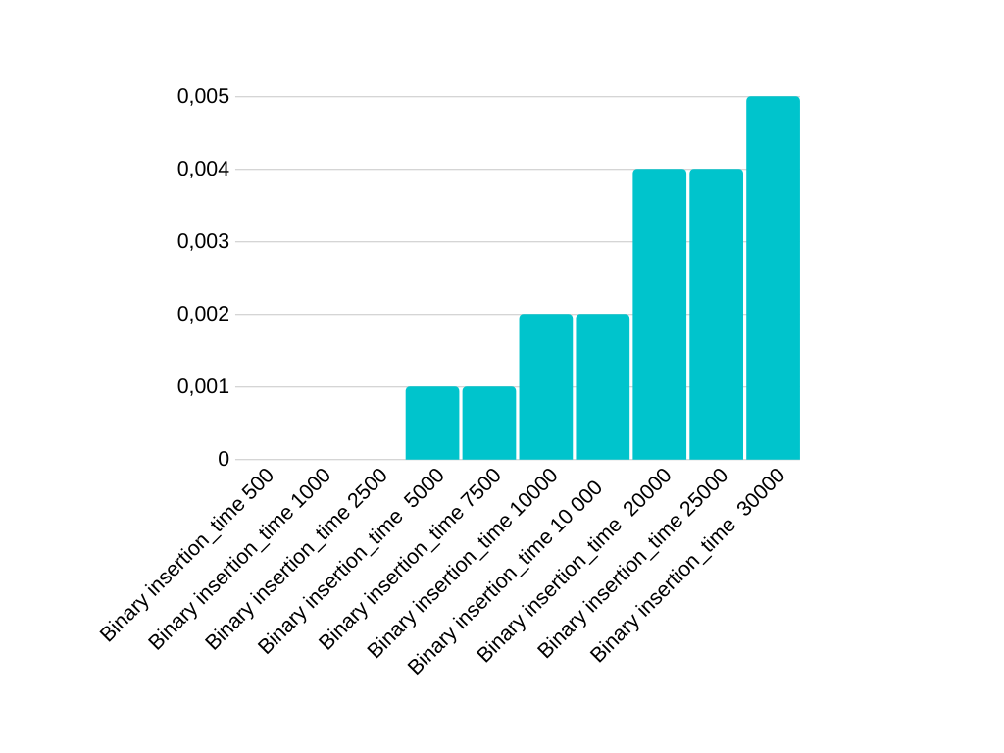

Czas wyszukiwania elementów sposób binarny
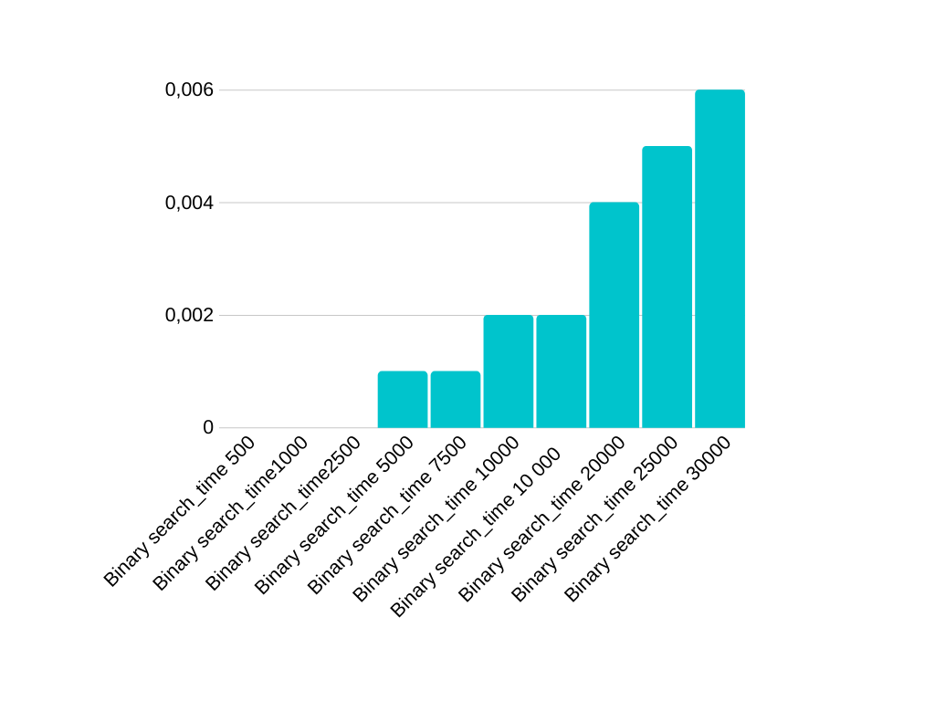Czas ustawiania elementów w sposób losowy
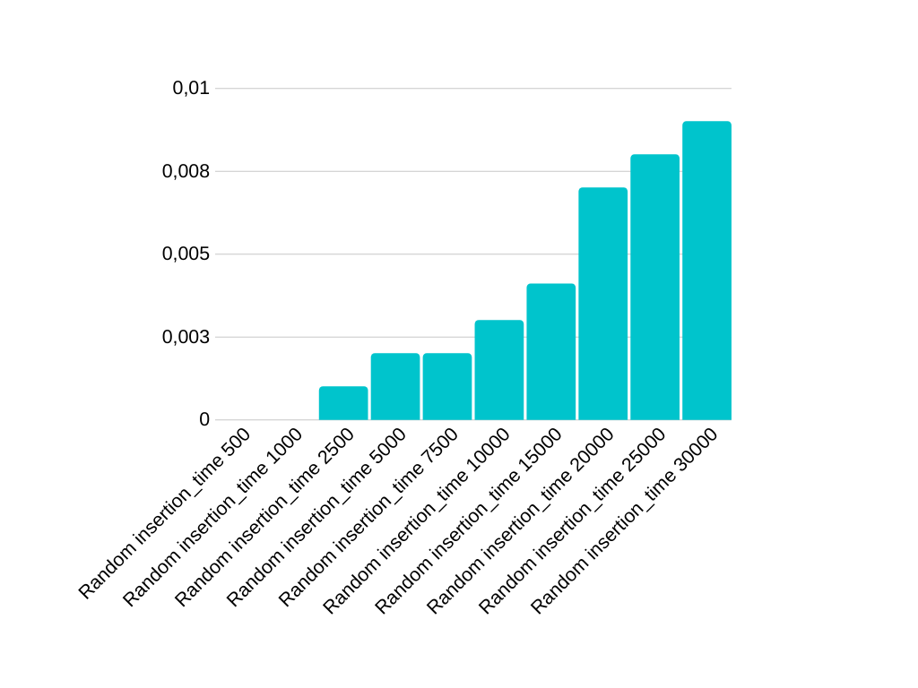

Czas wyszukiwania elementów w sposób losowy
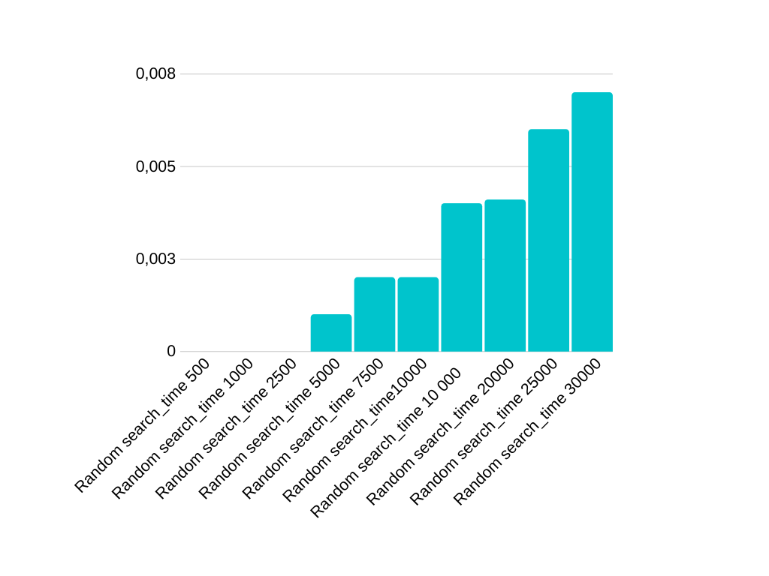Czas ustawiania elementów w sposób rosnący
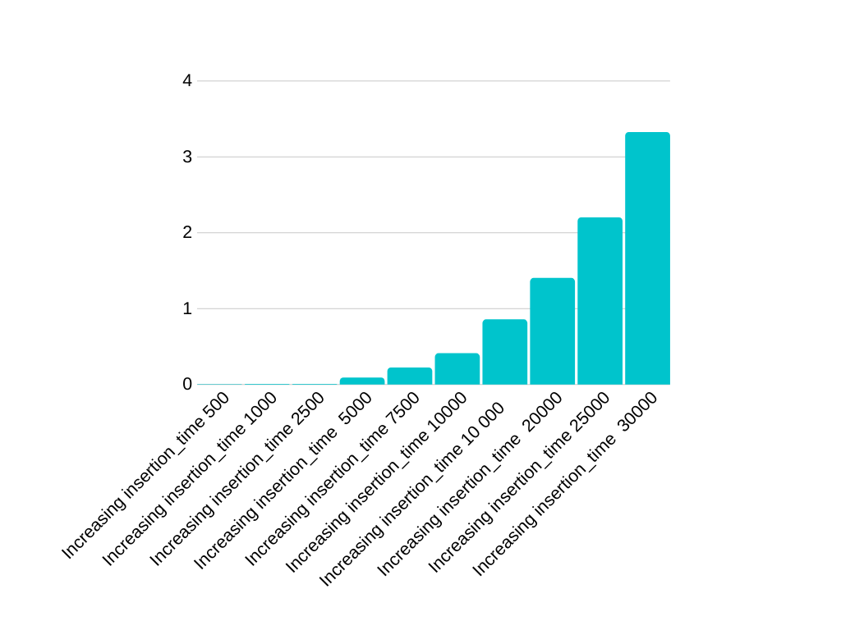
Czas wyszukiwania elementów w sposób rosnący

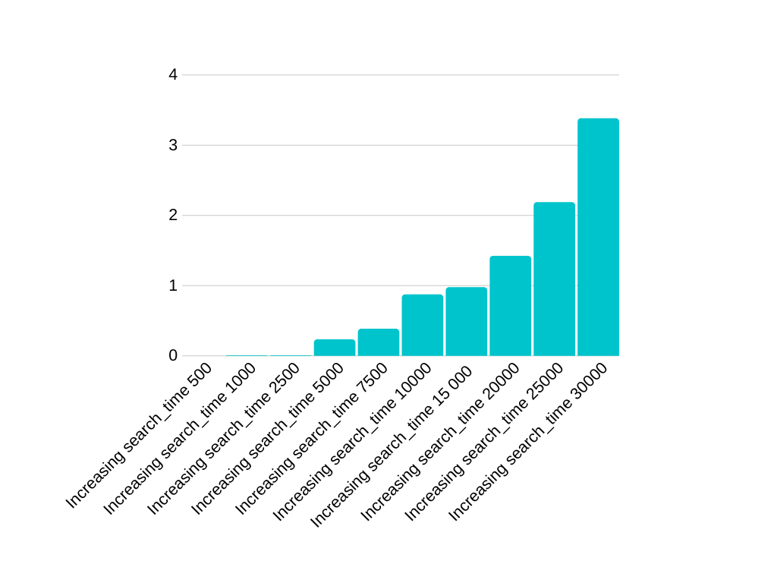

Wnioski:

Jak widać czasy sortowań zarówno dla drzewa jak i listy się różnią.
Na podstawie przedstawionych wyników można zauważyć, iż średnie czasy dla drzewa są gorsze niż dla listy. W liście lepsze są czasy zmienione. Natomiast w drzewie najlepiej wypada dodawanie binarne, najgorzej rosnące a losowe jest pomiędzy nimi.

